**BỘ CÔNG THƯƠNG**

**TRƯỜNG ĐẠI HỌC CÔNG NGHIỆP CÔNG THƯƠNG TP.HCM**

**KHOA CÔNG NGHỆ THÔNG TIN**

**-----o0o-----**

****

**TIỂU LUẬN HỌC PHẦN: CÔNG NGHỆ PHẦN MỀM**

**ĐỀ TÀI:**

**XÂY DỰNG ỨNG DỤNG QUẢN LÝ CỬA HÀNG**

**BÁN QUẤN ÁO, PHỤ KIỆN MẸ VÀ BÉ**

**NHÓM: 7**

**Thành phố Hồ Chí Minh, tháng 5 năm 2025**

**BỘ CÔNG THƯƠNG**

**TRƯỜNG ĐẠI HỌC CÔNG NGHIỆP CÔNG THƯƠNG TP.HCM**

**KHOA CÔNG NGHỆ THÔNG TIN**

**-----o0o-----**

****

**ĐỀ TÀI:**

**XÂY DỰNG ỨNG DỤNG QUẢN LÝ CỬA HÀNG**

**BÁN QUẤN ÁO, PHỤ KIỆN MẸ VÀ BÉ**

**Nhóm: 7 Giảng viên hướng dẫn: Đinh Thị Tâm**

Trưởng nhóm: Nguyễn Hữu Thắng Mssv: 2001230909

Thành viên:

1. Lê Khôi Nguyên Mssv: 2001230585
2. Dương Tuấn Lộc Mssv: 2033230171
3. Đặng Hoàng Liêm Mssv: 2033230158
4. Ngô Gia Huy Mssv: 2001221626

**Thành phố Hồ Chí Minh, tháng 5 năm 2025**

**BẢNG PHÂN CÔNG VÀ ĐÁNH GIÁ**

|  |  |  |  |  |  |
| --- | --- | --- | --- | --- | --- |
| **STT** | **MSSV** | **Họ tên** | **Nhiệm vụ** | **Đánh giá** | **Ghi chú** |
| 1 | 2001230909 | Nguyễn Hữu Thắng | Phân công nhiệm vụ và đánh giá, tạo và sửa các frame giao diện, sản phẩm, sửa bố cục, gắn Prototype | 100% | Nhóm trưởng |
| 2 | 2001230585 | Lê Khôi Nguyên | Phụ trách thu thập hình ảnh, tạo, sửa đổi các frame giao diện và sản phẩm, gắn Prototype | 100% |  |
| 3 | 2033230171 | Dương Tuấn Lộc | Thực hiện PowerPoint, thực hiện chính trong tạo và sửa đổi tất cả các frame chi tiết sản phẩm | 100% |  |
| 4 | 2033230158 | Đặng Hoàng Liêm | Thực hiện Word, bổ sung và sửa đổi các thông tin chi tiết sản phẩm | 100% |  |
| 5 | 2001221626 | Ngô Gia Huy | Thực hiện chỉnh sửa chi tiết sản phẩm, hỗ trợ tạo và sửa đổi một số mục khác | 90% |  |

**Lời cảm ơn**

Đầu tiên, chúng em xin gửi lời cảm ơn sâu sắc đến Trường Đại học Công Thương đã đưa bộ môn “Công nghệ phần mềm” vào chương trình giảng dạy. Đặc biệt, chúng em em xin bày tỏ lòng biết ơn sâu sắc đến giảng viên bộ môn – cô Đinh Thị Tâm. Chính cô là người đã tận tình dạy dỗ và truyền đạt những kiến thức quý báu cho chúng em trong suốt học kỳ vừa qua. Trong thời gian tham dự lớp học của cô, chúng em đã được tiếp cận với nhiều kiến thức bổ ích và rất cần thiết cho quá trình học tập, làm việc sau này của chúng em.

Bộ môn Công nghệ phần mềm là một môn học thú vị và vô cùng bổ ích. Tuy nhiên, những kiến thức và kỹ năng về môn học này của chúng em vẫn còn nhiều hạn chế. Do đó, bài tiểu luận của nhóm em khó tránh khỏi những sai sót. Kính mong cô xem xét và góp ý giúp bài tiểu luận của nhóm em được hoàn thiện hơn.

Chúng em xin chân thành cảm ơn!

**PHẦN MỞ ĐẦU**

Trong thời đại công nghệ số phát triển mạnh mẽ như hiện nay, việc mua sắm trực tuyến đã trở thành một xu hướng tất yếu, đặc biệt là đối với các bà mẹ bỉm sữa. Họ thường xuyên bận rộn với việc chăm sóc con cái và gia đình, nên việc mua sắm trực tuyến giúp họ tiết kiệm được rất nhiều thời gian và công sức. Nắm bắt được nhu cầu đó, đề tài "Ứng dụng bán hàng cho mẹ và bé" được nghiên cứu và phát triển nhằm mang đến một giải pháp mua sắm tiện lợi, nhanh chóng và hiệu quả cho các bà mẹ.

Ứng dụng này không chỉ đơn thuần là một kênh bán hàng trực tuyến, mà còn là một nền tảng cung cấp thông tin hữu ích về chăm sóc mẹ và bé, giúp các bà mẹ có thêm kiến thức và kinh nghiệm trong việc nuôi dạy con cái. Với giao diện thân thiện, dễ sử dụng và nhiều tính năng vượt trội, ứng dụng hứa hẹn sẽ trở thành một người bạn đồng hành đáng tin cậy của các bà mẹ trong hành trình chăm sóc con yêu.

**MỤC LỤC**

[**PHẦN NỘI DUNG** 6](#_Toc197374138)

[**CHƯƠNG I. GIỚI THIỆU TỔNG QUAN** 6](#_Toc197374139)

[**1.1 Lý do chọn đề tài** 6](#_Toc197374140)

[**1.2 Mục tiêu của ứng dụng** 7](#_Toc197374141)

[**1.2.1 Mục tiêu kinh doanh:** 7](#_Toc197374142)

[**1.2.2 Mục tiêu phục vụ khách hàng:** 7](#_Toc197374143)

[**1.2.3 Mục tiêu về công nghệ:** 8](#_Toc197374144)

[**1.3 Phạm vi ứng dụng** 8](#_Toc197374145)

[**1.3.1 Đối tượng người dùng:** 8](#_Toc197374146)

[**1.3.2 Danh mục sản phẩm:** 9](#_Toc197374147)

[**1.3.3 Phạm vi địa lý:** 9](#_Toc197374148)

[**1.3.4 Chức năng chính của ứng dụng:** 9](#_Toc197374149)

[**1.3.5 Các yếu tố khác:** 10](#_Toc197374150)

[**CHƯƠNG II. PHÂN TÍCH VÀ THIẾT KẾ HỆ THỐNG** 10](#_Toc197374151)

[**2.1 Khảo sát như cầu người dùng** 10](#_Toc197374152)

[***2.1.1 Mục đích khảo sát*** 10](#_Toc197374153)

[**2.1.2 Đối tượng khảo sát** 11](#_Toc197374154)

[**2.1.3 Phương pháp khảo sát** 11](#_Toc197374155)

[**2.1.4 Kết quả khảo sát** 11](#_Toc197374156)

[**2.1.5 Phân tích kết quả khảo sát** 13](#_Toc197374157)

[**2.1.6 Đề xuất từ kết quả khảo sát:** 13](#_Toc197374158)

[**2.2 Mô tả quy trình nghiệp vụ** 13](#_Toc197374159)

[**2.2.1 Quy trình mua hàng** 13](#_Toc197374160)

[**2.2.2 Quy trình quản lý sản phẩm** 14](#_Toc197374161)

[**2.2.3 Quy trình quản lý đơn hàng** 15](#_Toc197374162)

[**2.3 Sơ đồ USE-CASE** 15](#_Toc197374163)

[**2.3.1 Biểu diễn sơ đồ USE-CASE** 15](#_Toc197374164)

[**2.3.2 Đặc tả use-case** 16](#_Toc197374165)

[**2.3.2.1 Quản lý chuyên mục** 16](#_Toc197374166)

[**2.3.2.2 Quản lý sản phẩm** 16](#_Toc197374167)

[**2.3.2.3 Quản lý nhân viên** 17](#_Toc197374168)

[**2.3.2.4 Tra cứu báo cáo doanh số** 17](#_Toc197374169)

[**2.3.2.5 Quản lý kho hàng** 18](#_Toc197374170)

[**2.3.2.6 Quản lý khách hàng** 18](#_Toc197374171)

[**2.3.2.7 Tra cứu báo cáo tồn kho** 19](#_Toc197374172)

[**2.3.2.8 Lập hóa đơn bán hàng** 19](#_Toc197374173)

[**2.3.2.9 Quản lý Marketing** 20](#_Toc197374174)

[**2.3.2.10 Đặt hàng** 20](#_Toc197374175)

[**2.3.2.11 Tra cứu thông tin sản phẩm** 21](#_Toc197374176)

[**2.3.2.12 Thanh toán** 21](#_Toc197374177)

[**2.3.2.13 Phương thức thanh toán** 22](#_Toc197374178)

[**2.3.2.14 Phân tích xu hướng** 23](#_Toc197374179)

[**2.4 Sơ đồ BPM** 24](#_Toc197374180)

[**2.4.1 Sơ đồ BPM về quy trình mua hàng** 24](#_Toc197374181)

[**2.4.2 Sơ đồ BPM về quản lý sản phẩm** 25](#_Toc197374182)

[**2.4.3 Sơ đồ BPM về quản lý đơn hàng** 25](#_Toc197374183)

[**2.5 Sơ đồ SEQUENCE** 26](#_Toc197374184)

[**CHƯƠNG III. THIẾT KẾ VÀ XÂY DỰNG WEBSITE** 27](#_Toc197374185)

[**3.1 Lên ý tưởng cho trang Website** 27](#_Toc197374186)

[**3.1.1 Công cụng thiết kế** 27](#_Toc197374187)

[**3.1.2 Màu sắc và phong cách thiết kế** 27](#_Toc197374188)

[**3.2 Một số hình ảnh giao điện chương trình** 27](#_Toc197374189)

[**3.2.1 Phần trang home ( trang chủ )** 27](#_Toc197374190)

[**3.2.3 Trang Chi Tiết Sản Phẩm** 30](#_Toc197374191)

[**3.2.4 Trang Giỏ Hàng** 31](#_Toc197374192)

[**3.2.5 Trang Hồ Sơ Người Dùng** 33](#_Toc197374193)

[**PHẦN KẾT THÚC** 34](#_Toc197374194)

[**TÀI LIỆU THAM KHẢO** 35](#_Toc197374195)

# **PHẦN NỘI DUNG**

## **CHƯƠNG I. GIỚI THIỆU TỔNG QUAN**

### **1.1 Lý do chọn đề tài**

Việc lựa chọn đề tài "Ứng dụng bán hàng cho mẹ và bé" xuất phát từ nhiều lý do mang tính thực tiễn và tiềm năng phát triển:

* **Thị trường tiềm năng:**
  + Thị trường mẹ và bé tại Việt Nam đang có tốc độ tăng trưởng mạnh mẽ do đời sống người dân ngày càng được nâng cao.
  + Nhu cầu mua sắm các sản phẩm chăm sóc mẹ và bé ngày càng tăng, đặc biệt là các sản phẩm chất lượng cao, an toàn và tiện lợi.
* **Xu hướng mua sắm trực tuyến:**
  + Mua sắm trực tuyến đang trở thành xu hướng tất yếu, đặc biệt là đối với các bà mẹ bỉm sữa, những người thường có ít thời gian rảnh rỗi.
  + Ứng dụng di động mang đến sự tiện lợi, nhanh chóng và dễ dàng trong việc mua sắm, giúp các bà mẹ tiết kiệm thời gian và công sức.
* **Nhu cầu thông tin và tư vấn:**
  + Ngoài việc mua sắm, các bà mẹ còn có nhu cầu tìm kiếm thông tin và tư vấn về chăm sóc mẹ và bé.
  + Một ứng dụng bán hàng tích hợp các tính năng cung cấp thông tin và tư vấn sẽ đáp ứng được nhu cầu này, tạo ra giá trị gia tăng cho người dùng.
* **Tiềm năng phát triển ứng dụng:**
  + Với sự phát triển của công nghệ di động, việc phát triển một ứng dụng bán hàng cho mẹ và bé có nhiều tiềm năng để mở rộng và phát triển.
  + Ứng dụng có thể tích hợp nhiều tính năng thông minh như gợi ý sản phẩm, thanh toán trực tuyến, theo dõi đơn hàng, đánh giá sản phẩm,...
* **Nhu cầu từ xã hội:**
  + Việc phát triển các ứng dụng bán hàng trực tuyến sẽ giúp cho các bà mẹ ở các vùng sâu vùng xa có thể tiếp cận được với các sản phẩm, dịch vụ tốt nhất.
  + Giúp cho việc kinh doanh các sản phẩm cho mẹ và bé có thể mở rộng ra nhiều nơi trên cả nước.

### **1.2 Mục tiêu của ứng dụng**

#### **1.2.1 Mục tiêu kinh doanh:**

* **Tăng doanh số bán hàng:**
  + Mở rộng kênh bán hàng, tiếp cận được nhiều khách hàng hơn.
  + Tăng cường tương tác với khách hàng, thúc đẩy mua sắm.
  + Tối ưu hóa quy trình mua hàng, thanh toán, giao hàng.
* **Xây dựng thương hiệu:**
  + Tạo dựng hình ảnh thương hiệu uy tín, chuyên nghiệp.
  + Tăng cường nhận diện thương hiệu trong cộng đồng mẹ và bé.
  + Xây dựng cộng đồng khách hàng trung thành.
* **Mở rộng thị trường:**
  + Tiếp cận khách hàng ở các khu vực địa lý khác nhau.
  + Mở rộng danh mục sản phẩm, dịch vụ.
  + Phát triển các chương trình khuyến mãi, ưu đãi hấp dẫn.

#### **1.2.2 Mục tiêu phục vụ khách hàng:**

* **Mang đến trải nghiệm mua sắm tiện lợi:**
  + Giao diện thân thiện, dễ sử dụng.
  + Tìm kiếm, lọc sản phẩm nhanh chóng, chính xác.
  + Thanh toán trực tuyến an toàn, đa dạng.
  + Giao hàng nhanh chóng, đúng hẹn.
* **Cung cấp thông tin hữu ích:**
  + Cập nhật thông tin sản phẩm, khuyến mãi thường xuyên.
  + Chia sẻ kiến thức, kinh nghiệm chăm sóc mẹ và bé.
  + Tư vấn, hỗ trợ khách hàng nhiệt tình, chu đáo.
* **Xây dựng cộng đồng:**
  + Tạo không gian giao lưu, chia sẻ kinh nghiệm giữa các bà mẹ.
  + Tổ chức các hoạt động, sự kiện dành cho mẹ và bé.
  + Tạo dựng mối quan hệ gắn bó, tin tưởng với khách hàng.

#### **1.2.3 Mục tiêu về công nghệ:**

* **Đảm bảo tính ổn định, bảo mật của ứng dụng:**
  + Xây dựng hệ thống bảo mật thông tin khách hàng.
  + Đảm bảo ứng dụng hoạt động ổn định, không bị lỗi.
  + Cập nhật, nâng cấp ứng dụng thường xuyên.
* **Tối ưu hóa hiệu năng của ứng dụng:**
  + Tốc độ tải trang nhanh, xử lý dữ liệu mượt mà.
  + Tương thích với nhiều thiết bị, hệ điều hành.
  + Tiết kiệm dung lượng, pin cho người dùng.
* **Áp dụng công nghệ mới:**
  + Tích hợp các tính năng thông minh như gợi ý sản phẩm, chatbot.
  + Sử dụng công nghệ thực tế ảo (AR), thực tế tăng cường (VR).
  + Phân tích dữ liệu người dùng để cá nhân hóa trải nghiệm.

### **1.3 Phạm vi ứng dụng**

#### **1.3.1 Đối tượng người dùng:**

* **Mẹ bầu và sau sinh:**
  + Sản phẩm chăm sóc sức khỏe, dinh dưỡng cho mẹ bầu.
  + Đồ dùng cho mẹ sau sinh (quần áo, đồ dùng cá nhân).
  + Sản phẩm hỗ trợ nuôi con bằng sữa mẹ (máy hút sữa, bình sữa).
* **Mẹ có con nhỏ (từ 0 đến 6 tuổi):**
  + Sản phẩm dinh dưỡng cho bé (sữa, bột ăn dặm).
  + Đồ dùng cho bé (quần áo, tã bỉm, đồ chơi).
  + Sản phẩm chăm sóc sức khỏe cho bé (thuốc, vitamin).
* **Người thân, bạn bè:**
  + Quà tặng cho mẹ và bé.

#### **1.3.2 Danh mục sản phẩm:**

* **Sản phẩm cho mẹ:**
  + Thực phẩm chức năng, vitamin.
  + Đồ dùng cá nhân (quần áo, mỹ phẩm).
  + Sách báo, tài liệu về chăm sóc mẹ và bé.
* **Sản phẩm cho bé:**
  + Sữa, bột ăn dặm, thức ăn cho bé.
  + Tã bỉm, đồ dùng vệ sinh.
  + Quần áo, giày dép.
  + Đồ chơi, sách truyện.
  + Các loại xe đẩy, nôi, cũi em bé.
* **Sản phẩm chăm sóc sức khỏe:**
  + Các sản phẩm thuốc và vitamin hỗ trợ cho mẹ và bé.
  + Các loại sản phẩm hỗ trợ sức khỏe khác.

#### **1.3.3 Phạm vi địa lý:**

* Ban đầu, ứng dụng có thể tập trung vào một khu vực cụ thể (thành phố, tỉnh).
* Sau đó, có thể mở rộng phạm vi hoạt động ra toàn quốc.

#### **1.3.4 Chức năng chính của ứng dụng:**

* **Mua sắm trực tuyến:**
  + Tìm kiếm, lọc sản phẩm.
  + Xem thông tin chi tiết sản phẩm.
  + Thêm sản phẩm vào giỏ hàng.
  + Thanh toán trực tuyến.
  + Theo dõi đơn hàng.
* **Thông tin và tư vấn:**
  + Cung cấp kiến thức, kinh nghiệm chăm sóc mẹ và bé.
  + Tư vấn trực tuyến với chuyên gia.
  + Đánh giá, nhận xét sản phẩm.
* **Cộng đồng:**
  + Diễn đàn, nhóm thảo luận.
  + Chia sẻ kinh nghiệm, hình ảnh.
  + Tổ chức sự kiện, hoạt động.
* **Quản lí:**
  + Quản lí sản phẩm, đơn hàng, người dùng.
  + Thống kê, báo cáo.

#### **1.3.5 Các yếu tố khác:**

* **Nền tảng di động:**
  + Ứng dụng có thể được phát triển cho cả hai nền tảng iOS và Android.
* **Ngôn ngữ:**
  + Ngôn ngữ chính của ứng dụng là tiếng Việt.
* **Phương thức thanh toán:**
  + Hỗ trợ nhiều phương thức thanh toán khác nhau (thẻ ngân hàng, ví điện tử, thanh toán khi nhận hàng).
* **Phương thức giao hàng:**
  + Hợp tác với các đơn vị vận chuyển uy tín để đảm bảo giao hàng nhanh chóng, đúng hẹn.

## **CHƯƠNG II. PHÂN TÍCH VÀ THIẾT KẾ HỆ THỐNG**

### **2.1 Khảo sát như cầu người dùng**

***2.1.1 Mục đích khảo sát***

Khảo sát này được thực hiện nhằm mục đích:

* Xác định nhu cầu và mong muốn thực tế của các bà mẹ đối với một ứng dụng bán hàng trực tuyến chuyên biệt cho mẹ và bé.
* Đánh giá mức độ quan tâm và sẵn sàng sử dụng ứng dụng của đối tượng mục tiêu.
* Thu thập thông tin về các tính năng, chức năng được ưu tiên và những yếu tố ảnh hưởng đến quyết định mua hàng.
* Hiểu rõ hơn về thói quen mua sắm trực tuyến và những khó khăn mà các bà mẹ thường gặp phải.

#### **2.1.2 Đối tượng khảo sát**

* Đối tượng khảo sát chính là các bà mẹ đang mang thai hoặc có con nhỏ, có độ tuổi dao động từ 25 đến 40 tuổi.
* Phần lớn người tham gia khảo sát có kinh nghiệm mua sắm trực tuyến và quan tâm đến các sản phẩm dành cho mẹ và bé.

#### **2.1.3 Phương pháp khảo sát**

* Khảo sát được thực hiện trực tuyến thông qua Google Form, với các câu hỏi được thiết kế để thu thập thông tin định lượng và định tính.

#### **2.1.4 Kết quả khảo sát**

* Người tiêu dùng thường mua hang ở đâu:
  + Đa số người tham gia khảo sát mua hàng ở những cửa hàng truyền thông.

**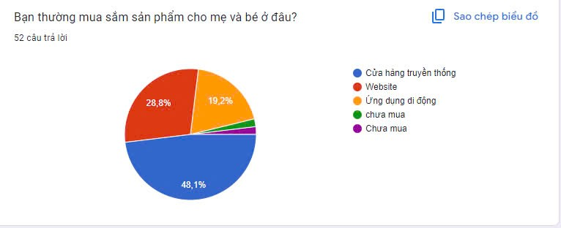**

* Những ứng dụng bán hàng trực tuyến được sử dụng:
  + **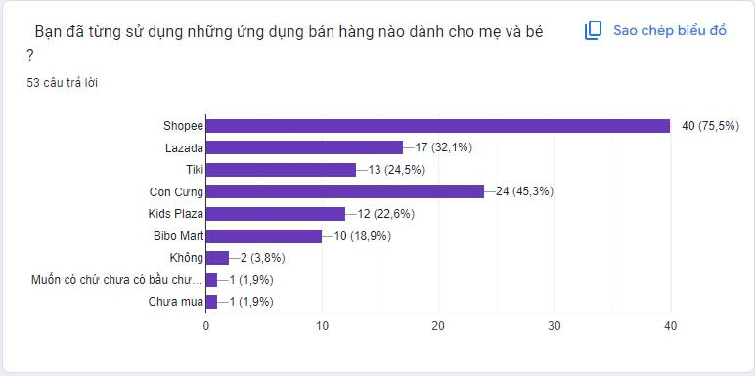**Hầu hết mọi người đều sử dụng cái ứng dụng nổi tiểng, có tên tuổi như Shopee,Lazada, Tiki, Con cưng,…
* Các mặt hàng được quan tâm: Tã/bỉm, sữa/thực phẩm cho bé, đồ dùng cho bé, quần áo cho bé.

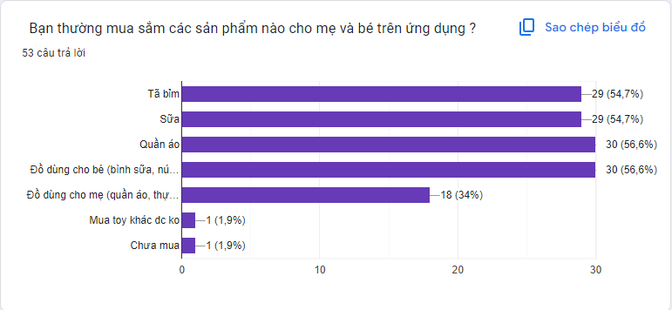

#### **2.1.5 Phân tích kết quả khảo sát**

* Kết quả khảo sát cho thấy nhu cầu mua sắm trực tuyến các sản phẩm cho mẹ và bé là rất lớn.
* Người dùng quan tâm đến chất lượng sản phẩm, giá cả hợp lý và các chương trình khuyến mãi.
* Ứng dụng cần tập trung vào việc cung cấp thông tin sản phẩm chi tiết, đánh giá từ người dùng khác và dịch vụ giao hàng nhanh chóng.
* Ứng dụng cần có chính sách đổi trả hàng rõ ràng và minh bạch để tạo sự tin tưởng cho người dùng.

#### **2.1.6 Đề xuất từ kết quả khảo sát:**

* Ứng dụng cần thiết kế giao diện thân thiện, dễ sử dụng, tìm kiếm và lọc sản phẩm một cách hiệu quả.
* Ứng dụng nên tích hợp tính năng đánh giá sản phẩm, để người dùng có thể tham khảo ý kiến của những người mua trước.
* Cung cấp nhiều chương trình khuyến mãi, ưu đãi hấp dẫn.
* Hợp tác với các đơn vị vận chuyển uy tín để đảm bảo thời gian giao hàng nhanh chóng và đúng hẹn.
* Xây dựng chính sách đổi trả hàng linh hoạt và minh bạch.

### **2.2 Mô tả quy trình nghiệp vụ**

#### **2.2.1 Quy trình mua hàng**

|  |  |  |  |
| --- | --- | --- | --- |
| Bước | Mô tả | Người thực hiện | Hệ thống |
| 1 | Người dùng tìm kiếm sản phẩm bằng từ khóa, bộ lọc hoặc danh mục. | Người dùng | Ứng dụng |
| 2 | Người dùng xem thông tin chi tiết sản phẩm (hình ảnh, mô tả, đánh giá). | Người dùng | Ứng dụng |
| 3 | Người dùng thêm sản phẩm vào giỏ hàng và chọn số lượng. | Người dùng | Ứng dụng |
| 4 | Người dùng xem lại giỏ hàng và tiến hành thanh toán. | Người dùng | Ứng dụng |
| 5 | Người dùng chọn phương thức thanh toán (thẻ ngân hàng, ví điện tử, COD). | Người dùng | Ứng dụng |
| 6 | Hệ thống xác nhận thanh toán và tạo đơn hàng. | Hệ thống | Ứng dụng |
| 7 | Nhân viên bán hàng kiểm tra và xác nhận đơn hàng. | Nhân viên bán hàng | Ứng dụng |
| 8 | Nhân viên bán hàng chuẩn bị và đóng gói sản phẩm. | Nhân viên bán hàng | Kho hàng |
| 9 | Đơn vị vận chuyển nhận hàng và giao đến địa chỉ của người dùng. | Nhân viên giao hàng | Đơn vị vận chuyển |
| 10 | Người dùng nhận hàng và xác nhận hoàn tất đơn hàng trên ứng dụng. | Người dùng | Ứng dụng |

#### **2.2.2 Quy trình quản lý sản phẩm**

|  |  |  |  |
| --- | --- | --- | --- |
| Bước | Mô tả | Người thực hiện | Hệ thống |
| 1 | Nhân viên quản lý sản phẩm đăng nhập vào hệ thống quản trị. | Nhân viên quản lý sản phẩm | Ứng dụng (hệ thống quản trị) |
| 2 | Nhân viên quản lý sản phẩm thêm sản phẩm mới (tên, mô tả, hình ảnh, giá). | Nhân viên quản lý sản phẩm | Ứng dụng (hệ thống quản trị) |
| 3 | Nhân viên quản lý sản phẩm cập nhật thông tin sản phẩm (giá, số lượng, trạng thái). | Nhân viên quản lý sản phẩm | Ứng dụng (hệ thống quản trị) |
| 4 | Nhân viên quản lý sản phẩm xóa sản phẩm khỏi hệ thống. | Nhân viên quản lý sản phẩm | Ứng dụng (hệ thống quản trị) |

#### **2.2.3 Quy trình quản lý đơn hàng**

|  |  |  |  |
| --- | --- | --- | --- |
| Bước | Mô Tả | Người thực hiện | Hệ thống |
| 1 | Nhân viên quản lý đơn hàng xem danh sách đơn hàng mới. | Nhân viên quản lý đơn hàng | Ứng dụng (hệ thống quản trị) |
| 2 | Nhân viên quản lý đơn hàng xác nhận đơn hàng và cập nhật trạng thái. | Nhân viên quản lý đơn hàng | Ứng dụng (hệ thống quản trị) |
| 3 | Nhân viên quản lý đơn hàng theo dõi quá trình vận chuyển đơn hàng. | Nhân viên quản lý đơn hàng | Ứng dụng (hệ thống quản trị) |
| 4 | Nhân viên quản lý đơn hàng xử lý các vấn đề phát sinh (hủy đơn, đổi trả). | Nhân viên quản lý đơn hàng | Ứng dụng (hệ thống quản trị) |

### **2.3 Sơ đồ USE-CASE**

#### **2.3.1 Biểu diễn sơ đồ USE-CASE**

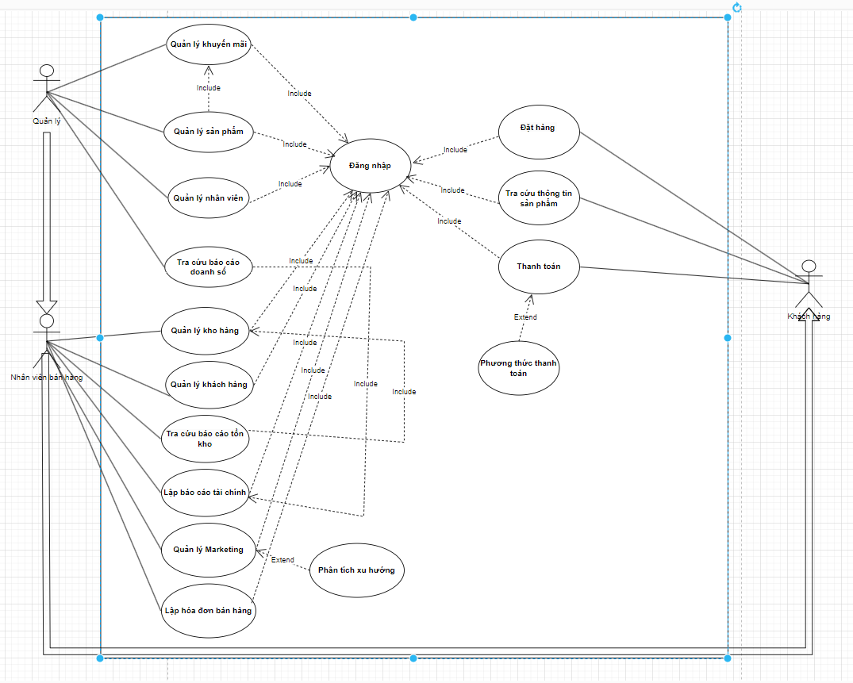

#### **2.3.2 Đặc tả use-case**

##### **2.3.2.1 Quản lý chuyên mục**

**Mô tả:** Use-case này cho phép quản lý thêm, sửa, xóa và tra cứu các chuyên mục sản phẩm trong cửa hàng mẹ và bé.

**Actor chính:** Quản lý

**Điều kiện tiên quyết:** Quản lý đã đăng nhập vào hệ thống với quyền quản trị.

**Luồng sự kiện chính:**

1. Quản lý chọn chức năng "Quản lý chuyên mục"
2. Hệ thống hiển thị danh sách chuyên mục hiện có
3. Quản lý có thể:
   * Thêm chuyên mục mới: Nhập tên và thông tin chuyên mục
   * Chỉnh sửa chuyên mục: Chọn chuyên mục và thay đổi thông tin
   * Xóa chuyên mục: Chọn chuyên mục và xác nhận xóa
   * Tra cứu chuyên mục: Tìm kiếm theo tên hoặc mã chuyên mục
4. Hệ thống lưu thay đổi và cập nhật danh sách chuyên mục

**Luồng sự kiện thay thế:**

* Nếu chuyên mục đang được sử dụng, hệ thống hiển thị thông báo không thể xóa

##### **2.3.2.2 Quản lý sản phẩm**

**Mô tả:** Use-case này cho phép quản lý thêm, sửa, xóa và tra cứu thông tin về các sản phẩm trong cửa hàng.

**Actor chính:** Quản lý

**Điều kiện tiên quyết:** Quản lý đã đăng nhập vào hệ thống.

**Luồng sự kiện chính:**

1. Quản lý chọn chức năng "Quản lý sản phẩm"
2. Hệ thống hiển thị danh sách sản phẩm hiện có
3. Quản lý có thể:
   * Thêm sản phẩm mới: Nhập thông tin sản phẩm (tên, giá, mô tả, chuyên mục, số lượng...)
   * Chỉnh sửa sản phẩm: Chọn sản phẩm và thay đổi thông tin
   * Xóa sản phẩm: Chọn sản phẩm và xác nhận xóa
   * Tra cứu sản phẩm: Tìm kiếm theo tên, mã hoặc chuyên mục
4. Hệ thống lưu thay đổi và cập nhật danh sách sản phẩm

**Luồng sự kiện thay thế:**

* Nếu sản phẩm đang có trong đơn hàng, hệ thống hiển thị thông báo không thể xóa

##### **2.3.2.3 Quản lý nhân viên**

**Mô tả:** Use-case này cho phép quản lý thêm, sửa, xóa và tra cứu thông tin về nhân viên làm việc tại cửa hàng.

**Actor chính:** Quản lý

**Điều kiện tiên quyết:** Quản lý đã đăng nhập vào hệ thống với quyền quản trị.

**Luồng sự kiện chính:**

1. Quản lý chọn chức năng "Quản lý nhân viên"
2. Hệ thống hiển thị danh sách nhân viên hiện có
3. Quản lý có thể:
   * Thêm nhân viên mới: Nhập thông tin nhân viên (tên, ngày sinh, số điện thoại, địa chỉ, vị trí...)
   * Chỉnh sửa thông tin nhân viên: Chọn nhân viên và thay đổi thông tin
   * Xóa nhân viên: Chọn nhân viên và xác nhận xóa
   * Tra cứu nhân viên: Tìm kiếm theo tên hoặc mã nhân viên
4. Hệ thống lưu thay đổi và cập nhật danh sách nhân viên

**Luồng sự kiện thay thế:**

* Nếu nhân viên đang có liên kết với đơn hàng, hệ thống có thể chuyển trạng thái thành "Không hoạt động" thay vì xóa

##### **2.3.2.4 Tra cứu báo cáo doanh số**

**Mô tả:** Use-case này cho phép quản lý xem và xuất báo cáo về doanh số bán hàng theo nhiều tiêu chí.

**Actor chính:** Quản lý

**Điều kiện tiên quyết:** Quản lý đã đăng nhập vào hệ thống.

**Luồng sự kiện chính:**

1. Quản lý chọn chức năng "Tra cứu báo cáo doanh số"
2. Hệ thống hiển thị giao diện tùy chọn báo cáo
3. Quản lý chọn loại báo cáo (theo ngày, tuần, tháng, năm) và các điều kiện lọc
4. Hệ thống hiển thị báo cáo doanh số theo yêu cầu
5. Quản lý có thể xuất báo cáo dưới dạng PDF, Excel hoặc in trực tiếp

**Luồng sự kiện thay thế:**

* Nếu không có dữ liệu trong khoảng thời gian chọn, hệ thống hiển thị thông báo

##### **2.3.2.5 Quản lý kho hàng**

**Mô tả:** Use-case này cho phép quản lý theo dõi, cập nhật và tra cứu thông tin về kho hàng.

**Actor chính:** Quản lý

**Điều kiện tiên quyết:** Quản lý đã đăng nhập vào hệ thống.

**Luồng sự kiện chính:**

1. Quản lý chọn chức năng "Quản lý kho hàng"
2. Hệ thống hiển thị danh sách sản phẩm trong kho và số lượng
3. Quản lý có thể:
   * Cập nhật số lượng sản phẩm: Chọn sản phẩm và nhập số lượng mới
   * Nhập hàng: Thêm số lượng sản phẩm vào kho
   * Xuất hàng: Giảm số lượng sản phẩm trong kho
   * Kiểm kê: Đối chiếu số lượng thực tế với số lượng trong hệ thống
   * Tra cứu thông tin kho: Tìm kiếm theo tên hoặc mã sản phẩm
4. Hệ thống lưu thay đổi và cập nhật thông tin kho hàng

**Luồng sự kiện thay thế:**

* Nếu số lượng sản phẩm giảm xuống dưới ngưỡng tối thiểu, hệ thống hiển thị cảnh báo

##### **2.3.2.6 Quản lý khách hàng**

**Mô tả:** Use-case này cho phép quản lý và nhân viên bán hàng thêm, sửa, xóa và tra cứu thông tin khách hàng.

**Actor chính:** Quản lý, Nhân viên bán hàng

**Điều kiện tiên quyết:** Người dùng đã đăng nhập vào hệ thống.

**Luồng sự kiện chính:**

1. Người dùng chọn chức năng "Quản lý khách hàng"
2. Hệ thống hiển thị danh sách khách hàng hiện có
3. Người dùng có thể:
   * Thêm khách hàng mới: Nhập thông tin khách hàng (tên, số điện thoại, địa chỉ, email...)
   * Chỉnh sửa thông tin khách hàng: Chọn khách hàng và thay đổi thông tin
   * Xóa khách hàng: Chọn khách hàng và xác nhận xóa
   * Tra cứu khách hàng: Tìm kiếm theo tên, số điện thoại hoặc mã khách hàng
4. Hệ thống lưu thay đổi và cập nhật danh sách khách hàng

**Luồng sự kiện thay thế:**

* Nếu khách hàng đang có liên kết với đơn hàng, hệ thống hiển thị thông báo không thể xóa

##### **2.3.2.7 Tra cứu báo cáo tồn kho**

**Mô tả:** Use-case này cho phép nhân viên bán hàng xem thông tin về sản phẩm tồn kho.

**Actor chính:** Nhân viên bán hàng

**Điều kiện tiên quyết:** Nhân viên đã đăng nhập vào hệ thống.

**Luồng sự kiện chính:**

1. Nhân viên chọn chức năng "Tra cứu báo cáo tồn kho"
2. Hệ thống hiển thị danh sách sản phẩm và số lượng tồn kho
3. Nhân viên có thể:
   * Lọc sản phẩm theo chuyên mục
   * Tìm kiếm sản phẩm theo tên hoặc mã
   * Xem chi tiết thông tin sản phẩm
4. Nhân viên có thể xuất báo cáo tồn kho

**Luồng sự kiện thay thế:**

* Nếu không có sản phẩm nào trong kho, hệ thống hiển thị thông báo

##### **2.3.2.8 Lập hóa đơn bán hàng**

**Mô tả:** Use-case này cho phép nhân viên bán hàng tạo và quản lý hóa đơn bán hàng.

**Actor chính:** Nhân viên bán hàng

**Điều kiện tiên quyết:** Nhân viên đã đăng nhập vào hệ thống.

**Luồng sự kiện chính:**

1. Nhân viên chọn chức năng "Lập hóa đơn bán hàng"
2. Hệ thống hiển thị giao diện tạo hóa đơn mới
3. Nhân viên nhập thông tin:
   * Chọn khách hàng hoặc thêm khách hàng mới
   * Thêm sản phẩm vào hóa đơn (chọn sản phẩm, nhập số lượng)
   * Áp dụng khuyến mãi hoặc giảm giá (nếu có)
4. Hệ thống tính tổng tiền và hiển thị cho nhân viên
5. Nhân viên xác nhận thông tin và lưu hóa đơn
6. Hệ thống in hóa đơn và cập nhật số lượng sản phẩm trong kho

**Luồng sự kiện thay thế:**

* Nếu số lượng sản phẩm trong kho không đủ, hệ thống hiển thị thông báo
* Khách hàng có thể hủy giao dịch, nhân viên hủy hóa đơn

##### **2.3.2.9 Quản lý Marketing**

**Mô tả:** Use-case này cho phép quản lý tạo và quản lý các chiến dịch marketing, khuyến mãi.

**Actor chính:** Quản lý

**Actor phụ:** Nhân viên bán hàng (chỉ có quyền xem)

**Điều kiện tiên quyết:** Quản lý đã đăng nhập vào hệ thống.

**Luồng sự kiện chính:**

1. Quản lý chọn chức năng "Quản lý Marketing"
2. Hệ thống hiển thị danh sách chiến dịch marketing hiện có
3. Quản lý có thể:
   * Tạo chiến dịch mới: Nhập thông tin chiến dịch (tên, thời gian, mô tả, loại khuyến mãi...)
   * Chỉnh sửa chiến dịch: Chọn chiến dịch và thay đổi thông tin
   * Xóa chiến dịch: Chọn chiến dịch và xác nhận xóa
   * Kích hoạt/Vô hiệu hóa chiến dịch
4. Hệ thống lưu thay đổi và cập nhật danh sách chiến dịch

**Luồng sự kiện thay thế:**

* Nếu chiến dịch đang được áp dụng, hệ thống hiển thị thông báo không thể xóa

##### **2.3.2.10 Đặt hàng**

**Mô tả:** Use-case này cho phép khách hàng đặt hàng trực tiếp hoặc nhân viên bán hàng tạo đơn hàng cho khách.

**Actor chính:** Khách hàng

**Actor phụ:** Nhân viên bán hàng (hỗ trợ đặt hàng)

**Điều kiện tiên quyết:** Khách hàng đã đăng nhập (nếu đặt online) hoặc nhân viên đã đăng nhập vào hệ thống.

**Luồng sự kiện chính:**

1. Người dùng chọn chức năng "Đặt hàng"
2. Hệ thống hiển thị giao diện tạo đơn hàng
3. Người dùng nhập thông tin:
   * Thông tin khách hàng
   * Chọn sản phẩm và số lượng
   * Chọn phương thức thanh toán và giao hàng
4. Hệ thống tính tổng tiền và hiển thị chi tiết đơn hàng
5. Người dùng xác nhận đơn hàng
6. Hệ thống lưu đơn hàng và cập nhật số lượng sản phẩm

**Luồng sự kiện thay thế:**

* Nếu số lượng sản phẩm trong kho không đủ, hệ thống hiển thị thông báo
* Khách hàng có thể hủy đơn hàng trước khi xác nhận

##### **2.3.2.11 Tra cứu thông tin sản phẩm**

**Mô tả:** Use-case này cho phép khách hàng tìm kiếm và xem thông tin chi tiết về sản phẩm.

**Actor chính:** Khách hàng

**Actor phụ:** Nhân viên bán hàng (hỗ trợ tra cứu)

**Điều kiện tiên quyết:** Không có.

**Luồng sự kiện chính:**

1. Khách hàng chọn chức năng "Tra cứu thông tin sản phẩm"
2. Hệ thống hiển thị giao diện tìm kiếm sản phẩm
3. Khách hàng có thể:
   * Tìm kiếm sản phẩm theo tên, mã hoặc chuyên mục
   * Lọc sản phẩm theo giá, thương hiệu, loại...
4. Hệ thống hiển thị kết quả tìm kiếm
5. Khách hàng chọn sản phẩm để xem chi tiết

**Luồng sự kiện thay thế:**

* Nếu không tìm thấy sản phẩm, hệ thống hiển thị thông báo

##### **2.3.2.12 Thanh toán**

**Mô tả:** Use-case này cho phép khách hàng thực hiện thanh toán cho đơn hàng.

**Actor chính:** Khách hàng

**Actor phụ:** Nhân viên bán hàng (hỗ trợ thanh toán)

**Điều kiện tiên quyết:** Đã có đơn hàng được tạo.

**Luồng sự kiện chính:**

1. Khách hàng chọn chức năng "Thanh toán" sau khi tạo đơn hàng
2. Hệ thống hiển thị thông tin thanh toán (tổng tiền, thuế, phí vận chuyển...)
3. Khách hàng chọn phương thức thanh toán:
   * Tiền mặt
   * Chuyển khoản ngân hàng
   * Thẻ tín dụng/ghi nợ
   * Ví điện tử
4. Hệ thống xử lý thanh toán và hiển thị kết quả
5. Hệ thống cập nhật trạng thái đơn hàng và gửi thông báo xác nhận

**Luồng sự kiện thay thế:**

* Nếu thanh toán không thành công, hệ thống hiển thị thông báo lỗi và cho phép thử lại
* Khách hàng có thể hủy thanh toán và quay lại

##### **2.3.2.13 Phương thức thanh toán**

**Mô tả:** Use-case này cho phép quản lý thiết lập và quản lý các phương thức thanh toán trong hệ thống.

**Actor chính:** Quản lý

**Điều kiện tiên quyết:** Quản lý đã đăng nhập vào hệ thống với quyền quản trị.

**Luồng sự kiện chính:**

1. Quản lý chọn chức năng "Phương thức thanh toán"
2. Hệ thống hiển thị danh sách phương thức thanh toán hiện có
3. Quản lý có thể:
   * Thêm phương thức thanh toán mới
   * Chỉnh sửa phương thức hiện có
   * Kích hoạt/Vô hiệu hóa phương thức
   * Thiết lập các thông số cấu hình cho từng phương thức
4. Hệ thống lưu thay đổi và cập nhật danh sách phương thức thanh toán

**Luồng sự kiện thay thế:**

* Nếu phương thức thanh toán đang được sử dụng, hệ thống hiển thị thông báo không thể xóa

##### **2.3.2.14 Phân tích xu hướng**

**Mô tả:** Use-case này cho phép quản lý xem và phân tích xu hướng bán hàng, sản phẩm được ưa chuộng.

**Actor chính:** Quản lý

**Điều kiện tiên quyết:** Quản lý đã đăng nhập vào hệ thống.

**Luồng sự kiện chính:**

1. Quản lý chọn chức năng "Phân tích xu hướng"
2. Hệ thống hiển thị giao diện phân tích với các biểu đồ và thống kê
3. Quản lý có thể:
   * Xem sản phẩm bán chạy theo thời gian
   * Phân tích hành vi mua hàng của khách
   * Xem xu hướng theo mùa, theo tháng
   * Phân tích thị hiếu khách hàng theo nhóm tuổi, giới tính...
4. Quản lý có thể xuất báo cáo phân tích

**Luồng sự kiện thay thế:**

Nếu không có đủ dữ liệu để phân tích, hệ thống hiển thị thông báo

### **2.4 Sơ đồ BPM**

#### **2.4.1 Sơ đồ BPM về quy trình mua hàng**

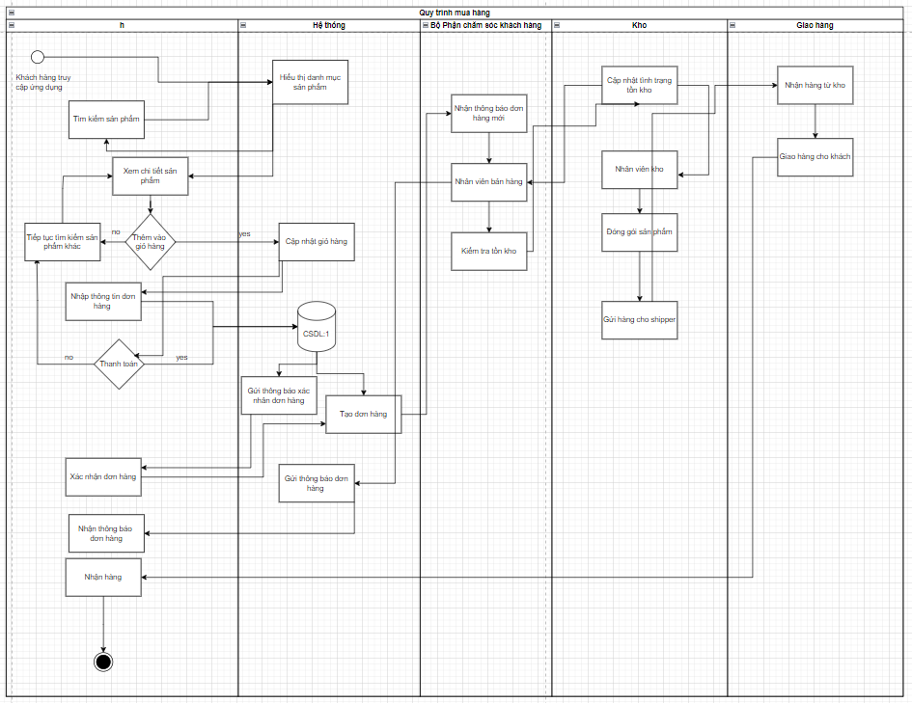

#### **2.4.2 Sơ đồ BPM về quản lý sản phẩm**

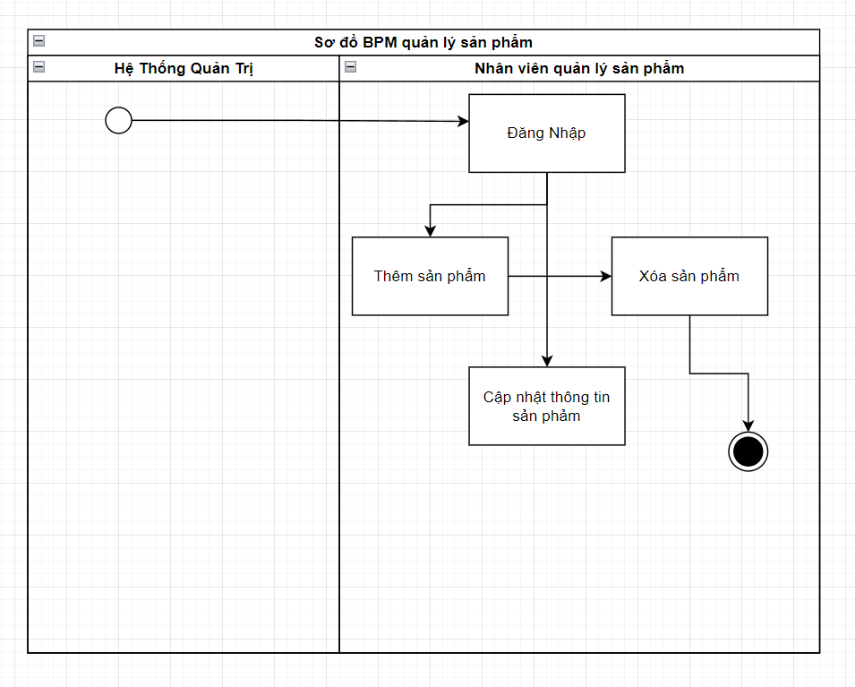

#### **2.4.3 Sơ đồ BPM về quản lý đơn hàng**

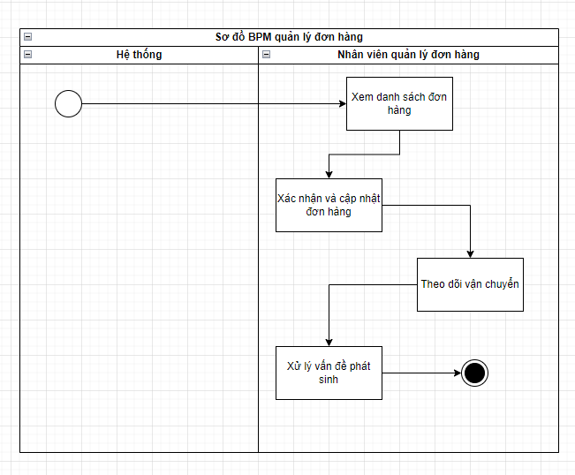

### C:\Users\Admin\Documents\Zalo Received Files\Sequence_Diagram_MomBabyShop.png**2.5 Sơ đồ SEQUENCE**

## **CHƯƠNG III. THIẾT KẾ VÀ XÂY DỰNG WEBSITE**

### **3.1 Lên ý tưởng cho trang Website**

#### **3.1.1 Công cụng thiết kế**

* **Figma:**
  + Sử dụng Figma để thiết kế giao diện người dùng (UI) và trải nghiệm người dùng (UX) của ứng dụng.
  + Tạo wireframes, mockups và prototypes để trực quan hóa các ý tưởng thiết kế.
  + Tận dụng các tính năng cộng tác của Figma để làm việc nhóm hiệu quả.

#### **3.1.2 Màu sắc và phong cách thiết kế**

* Màu app pastel:
* Tím: #cdb4db, #7748b0
* Hồng: #ffc8dd, #faaac7
* Xanh dương: #bee2ff, #a2d2ff
* Áp dụng phong cách thiết kế hiện đại, tối giản và dễ nhìn.
* Sử dụng hình ảnh và biểu tượng thân thiện, gần gũi và tạo được cảm giác ấm áp.

### **3.2 Một số hình ảnh giao điện chương trình**

#### **3.2.1 Phần trang home ( trang chủ )**

**Thiết kế:**

* **Header**:
  + Logo ứng dụng (ví dụ: "MomBabyShop") ở góc trái hoặc ở giữa.
  + Thanh tìm kiếm ở giữa, với placeholder "Tìm kiếm sản phẩm...".
  + Icon giỏ hàng và icon hồ sơ người dùng ở góc phải.
* **Banner Carousel**:
  + Hiển thị các banner khuyến mãi lớn, hình ảnh chất lượng cao (ví dụ: "Giảm giá 50% đồ chơi thông minh").
* **Danh mục sản phẩm**:
  + Hiển thị các danh mục chính dưới dạng icon và tên (ví dụ: "Quần áo bé trai", "Quần áo bé gái", "Đồ chơi", "Đồ dùng ăn uống").
  + Mỗi danh mục có hình ảnh minh họa nhỏ và tên bên dưới.
* **Sản phẩm nổi bật**:
  + Hiển thị dạng lưới (grid) hoặc danh sách dọc (Vertical Scroll).
  + Mỗi sản phẩm có hình ảnh, tên, giá, sao và nút "Thêm vào giỏ hàng".

**Màu sắc:**

* Màu nền chính: Trắng hoặc màu pastel nhẹ nhàng (hồng nhạt, xanh nhạt).
* Màu chữ: Đen hoặc một số màu tùy biến trông bắt mắt giao diện cho nút và giá.

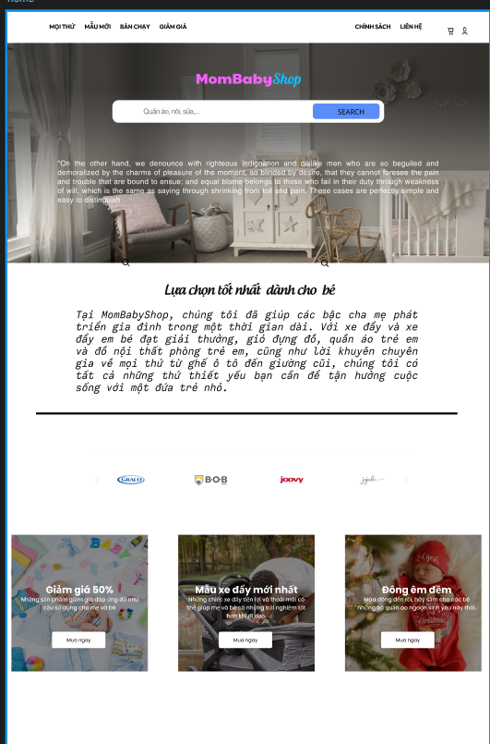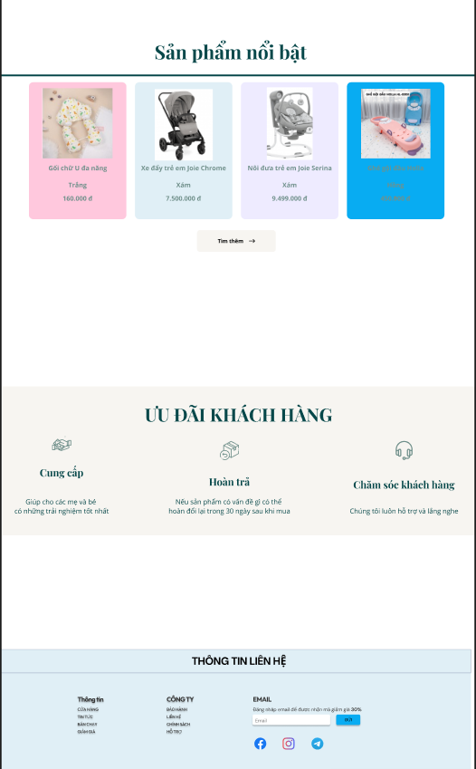

**3.2.2 Trang danh mục sản phẩm**

**Thiết kế:**

* **Bộ lọc**:
  + Nút "Lọc" ở góc trên bên phải, khi nhấn sẽ hiển thị các tùy chọn lọc (giá, thương hiệu, kích cỡ, màu sắc).
* **Sắp xếp**:
  + Nút "Sắp xếp" để chọn tiêu chí sắp xếp (giá thấp đến cao, phổ biến, đánh giá cao).
* **Danh sách sản phẩm**:
  + Hiển thị dạng lưới (2 hoặc 3 cột) hoặc danh sách dọc.
  + Mỗi sản phẩm có hình ảnh, tên, giá, và nút "Thêm vào giỏ hàng".

**Màu sắc:**

* Màu nền: Trắng hoặc màu pastel nhạt.
* Màu chữ: Đen hoặc xám đậm.

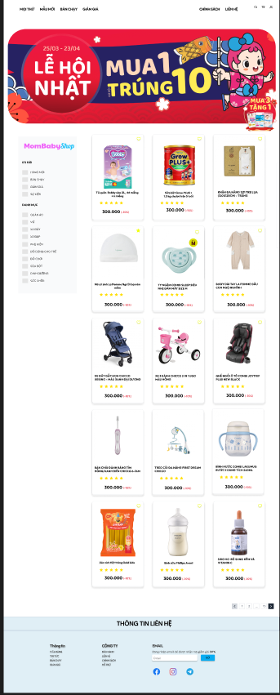

#### **3.2.3 Trang Chi Tiết Sản Phẩm**

**Thiết kế:**

* **Hình ảnh sản phẩm**:
  + Hiển thị dạng carousel, cho phép vuốt để xem các hình ảnh khác nhau của sản phẩm.
* **Thông tin sản phẩm**:
  + Tên sản phẩm (font lớn, in đậm).
  + Giá sản phẩm (hiển thị rõ ràng).
  + Mô tả sản phẩm (ngắn gọn, dễ đọc).
* **Đánh giá và bình luận**:
  + Hiển thị điểm đánh giá trung bình (sao) và số lượng đánh giá.
  + Danh sách bình luận của người dùng (có thể cuộn để xem thêm).
* **Nút hành động**:
  + Nút "Thêm vào giỏ hàng" (màu nhạt).
  + Nút "Mua ngay" (màu nổi bật, chiếm ưu thế).

**Màu sắc:**

* Màu nền: Trắng hoặc màu pastel nhạt.
* Màu chữ: Đen hoặc xám đậm.
* Nút "Mua ngay": Màu hồng nổi bật.

#### **3.2.4 Trang Giỏ Hàng**

**Thiết kế:**

* **Danh sách sản phẩm**:
  + Hiển thị hình ảnh, tên, giá, số lượng, và tổng giá của từng sản phẩm.
  + Có thể chỉnh sửa số lượng hoặc xóa sản phẩm.
* **Tổng giá trị đơn hàng**:
  + Hiển thị rõ ràng ở cuối màn hình.
* **Nút "Thanh toán"**:
  + Nút lớn, màu nổi bật, ở cuối màn hình.

**Màu sắc:**

* Màu nền: Trắng hoặc màu pastel nhạt.
* Màu chữ: Đen hoặc xám đậm.
* Nút "Thanh toán": Màu cam hoặc hồng nổi bật.

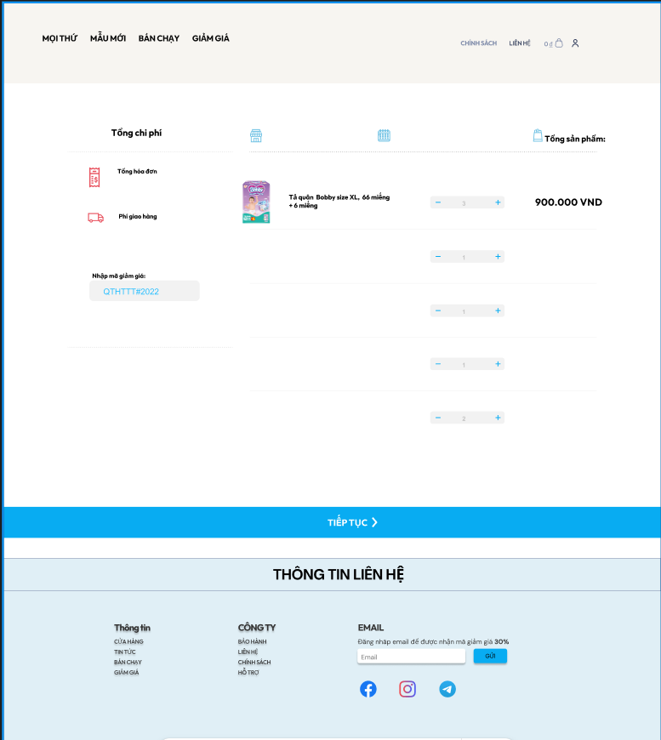

**3.2.5 Trang Thanh Toán**

**Thiết kế:**

* **Thông tin giao hàng**:
  + Cho phép nhập hoặc chọn địa chỉ giao hàng.
* **Phương thức thanh toán**:
  + Hiển thị các tùy chọn (thẻ, ví điện tử, COD).
* **Nút "Xác nhận thanh toán"**:
  + Nút lớn, màu nổi bật, ở cuối màn hình.

**Màu sắc:**

* Màu nền: Trắng hoặc màu pastel nhạt.
* Màu chữ: Đen hoặc xám đậm.
* Nút "Xác nhận thanh toán": Màu cam hoặc hồng nổi bật.

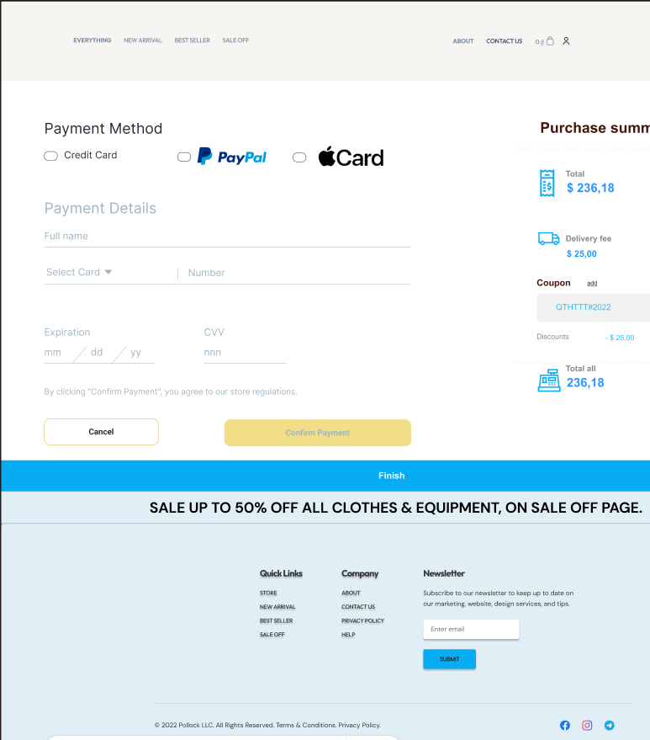

#### **3.2.5 Trang Hồ Sơ Người Dùng**

**Thiết kế:**

* **Thông tin cá nhân**:
  + Hiển thị tên, email, số điện thoại.
  + Có thể chỉnh sửa thông tin.
* **Địa chỉ giao hàng**:
  + Hiển thị danh sách địa chỉ, có thể thêm hoặc chỉnh sửa.
* **Lịch sử mua hàng**:
  + Hiển thị các đơn hàng đã mua, với trạng thái (đã giao, đang xử lý, v.v.).
* **Nút "Đăng xuất"**:
  + Nút nhỏ ở cuối màn hình.

**Màu sắc:**

* Màu nền: Trắng hoặc màu pastel nhạt.
* Màu chữ: Đen hoặc xám đậm.
* Nút "Đăng xuất": Màu đỏ nhạt.

**PHẦN KẾT THÚC**

Ứng dụng bán hàng cho mẹ và bé đã được phát triển với mục tiêu mang đến một giải pháp mua sắm trực tuyến tiện lợi và hiệu quả cho các bà mẹ. Qua quá trình nghiên cứu, thiết kế và triển khai, ứng dụng đã đạt được những kết quả đáng khích lệ, đáp ứng được phần lớn các yêu cầu đặt ra. Với giao diện thân thiện, dễ sử dụng, cùng nhiều tính năng hữu ích như tìm kiếm sản phẩm thông minh, đánh giá từ người dùng thực tế, và dịch vụ giao hàng nhanh chóng, ứng dụng đã mang đến cho người dùng những trải nghiệm mua sắm trực tuyến thoải mái và an tâm. Tuy nhiên, để tiếp tục phát triển và hoàn thiện, ứng dụng cần không ngừng cải tiến và cập nhật các công nghệ mới, đồng thời lắng nghe và đáp ứng những phản hồi từ người dùng. Với sự nỗ lực và tâm huyết, ứng dụng hứa hẹn sẽ trở thành một người bạn đồng hành đáng tin cậy của các bà mẹ trong hành trình chăm sóc và nuôi dạy con cái.

Đây là link project Figma của nhóm mong giảng viên nhận xét và đánh giá:

[**MomBabyShop\_Gr7**](https://www.figma.com/design/4e4SCIZBmAEGUQiVCVxxfp/ShopMomBaby?m=auto&t=1J74xoG7hv2HGlrQ-1)

# **TÀI LIỆU THAM KHẢO**

[1]. Giáo trình môn Công Nghệ Phầm mềm Trường đại học Công Thương TPHCM

[2]. Các kênh Youtube dạy figma:

* [**Lesson 1: Giới thiệu giao diện người dùng Website và Desktop Thiết Kế UX/UI App với FIGMA) | Mr.Đại**](https://www.youtube.com/watch?v=fAAHMwa8Q1o&list=PLH88ngaKjRaTN9qhlrogRZaZqXMgYKgji)
* [**Figma Web Design and Smart Animation**](https://www.youtube.com/watch?v=CBf0BOaIBVw)
* [**Figma : Fashion Shop Design Using Figma Step By Step + Responsive + Auto Layout | Part 1**](https://www.youtube.com/watch?v=gYM8vSGBhZs)
* [**Website Design in Figma | Fashion Ecommerce | Ui Ux Design**](https://www.youtube.com/watch?v=gQlLw4cmq_o)

[3]. Phần mềm kiểm thử màu cho web: [Coolors](https://coolors.co/visualizer/533a71-6184d8-50c5b7-9cec5b-f0f465-fb8b24-fe5f55), [ColorKit](https://colorkit.co/)

[4]. Cách sử dụng figma: [Figma Tutorial](https://www.geeksforgeeks.org/figma-tutorial/)

[5]. Mẫu design figma: [Mẫu Figma](https://www.figma.com/community/website-templates?resource_type=mixed&editor_type=all&price=all&sort_by=all_time&creators=all), [pikbest](https://vn.pikbest.com/ui/)

[6]. Thư viện hình ảnh và mẫu design có thể tìm kiếm: [Freepik](https://www.freepik.com/), [Unsplash](https://unsplash.com/)

[7]. Thư viện icon: [Free Icon](https://www.figma.com/community/icons?resource_type=mixed&editor_type=all&price=all&sort_by=all_time&creators=all)

[8]. Trang tham khảo liên quan đến đề tài: [Shop Trẻ Thơ](https://shoptretho.com.vn/), [Bibo Mart](https://bibomart.com.vn), [Mama and Peaches](https://mamaandpeaches.com/)